Kaikki koodin pätkät mitä teen tällä kursilla pääsee myös näkemään Githubista
https://github.com/jounikivi/Java_Harjoituksia
Ohjelmoinnin perusteet Javalla Ohjelmointiharjoitus 1
Teema: Tulostaminen, ehtolausekkeet, valintalausekkeet, ohjelmien kirjoittaminen, ohjelmien testaus,

- Olkoot a ja b int-tyyppisiä kokonaislukuja. Tee ehtolausekkeet seuraaviin tapauksiin. Tee tämä osio ensin ilman ohjelmointia.

    - onko a suurempi kuin kymmenen?
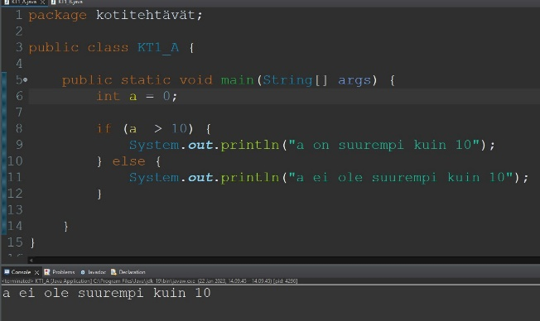
    - onko a pienempi kuin b?
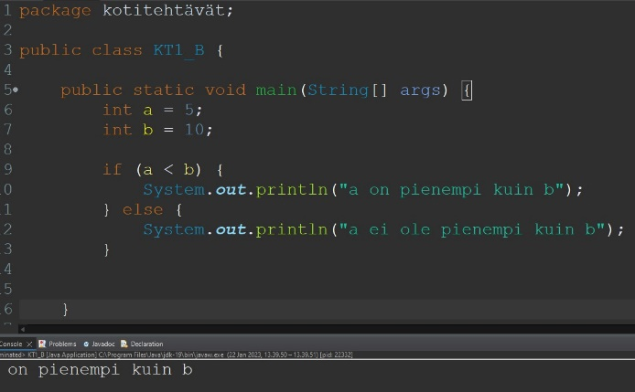
    - 0<a<15
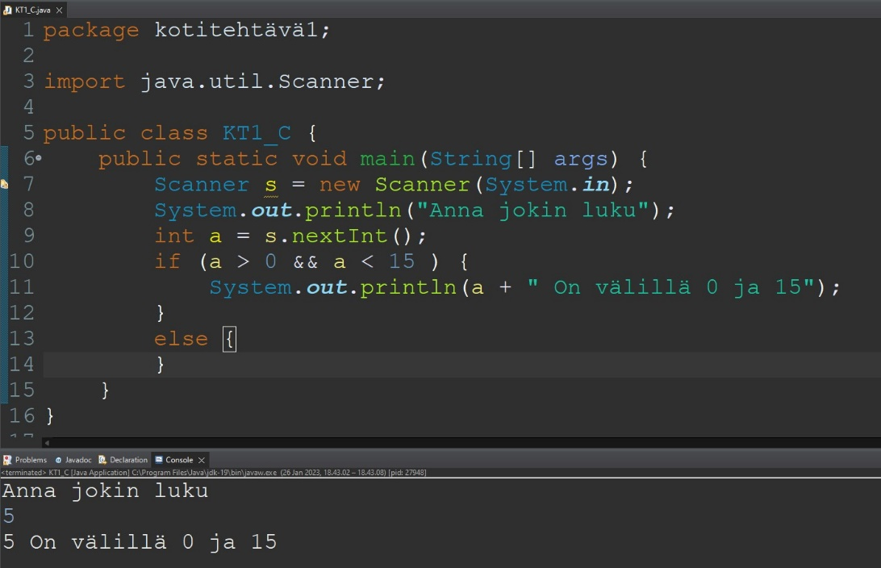

    - 0<a, b<15
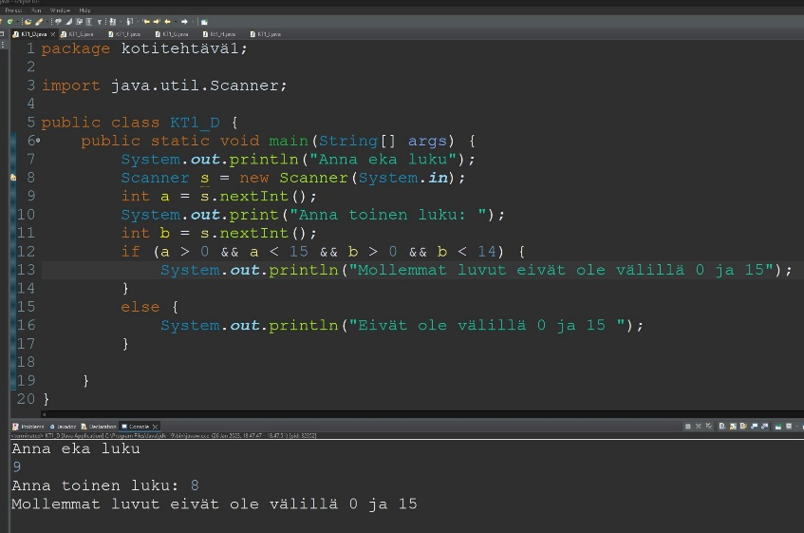
    - onko a pariton?
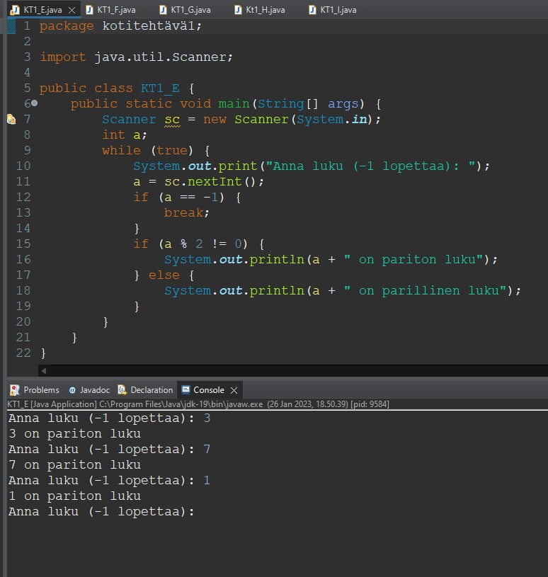

    - onko a:n ja b:n tulo positiivinen? 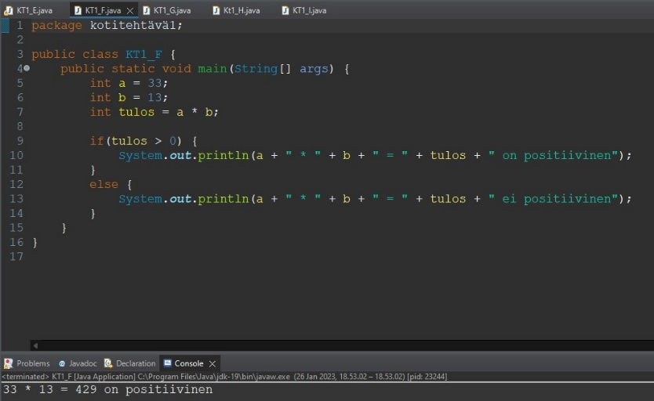

    - onko a suurempi kuin b, mutta pienempi kuin sata ja b pienempi kuin viisikymmentä?
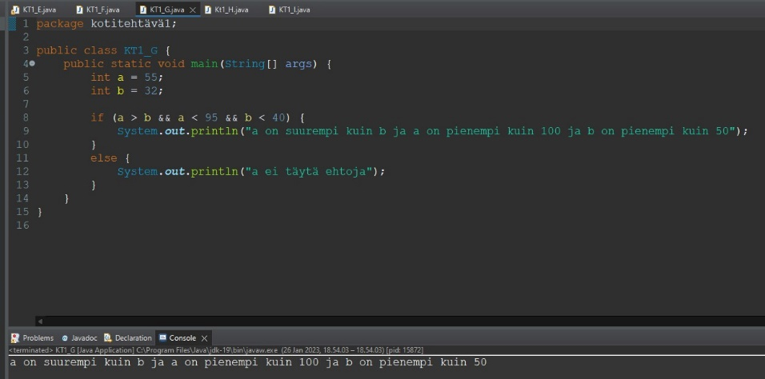
    - onko a nolla tai b kuusi mutta ei molemmat?
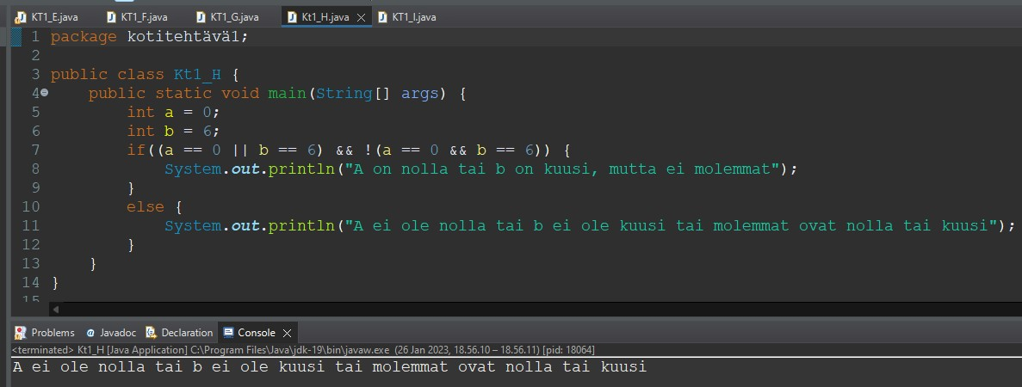

    - ovatko a ja b yhtä suuria ja osamäärä a jaettuna b:llä on jaollinen kahdella, eikä kumpikaan luvuista ole nolla?
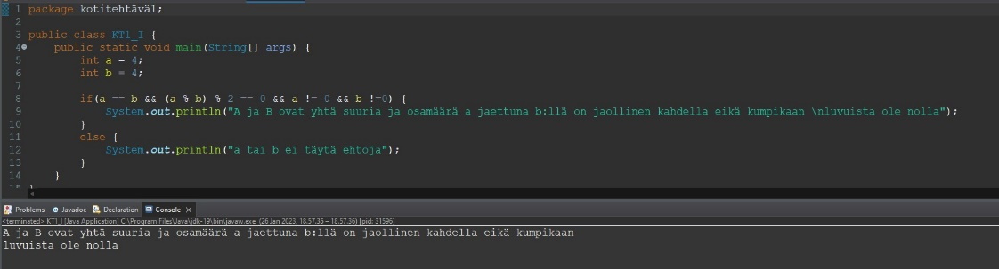

- Tee ohjelma, joka kysyy käyttäjältä kaksi lukua ja tulostaa näistä suuremman.
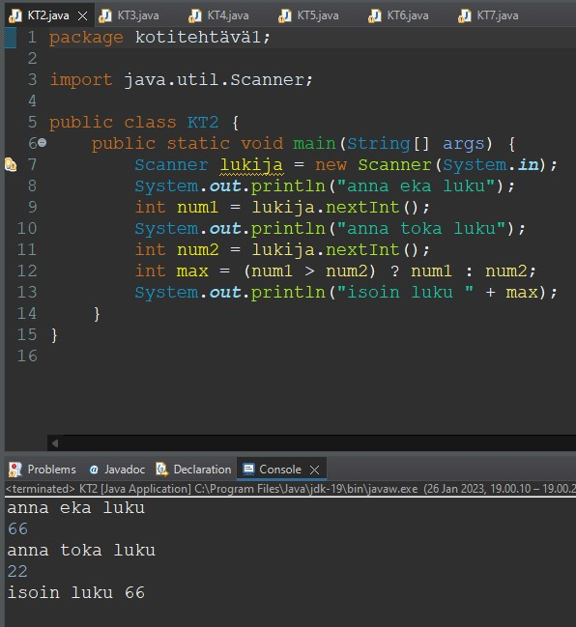

- Muuta ohjelmaa siten, että käyttäjältä kysytään myös, tulostetaanko luvuista pienempi vai suurempi.

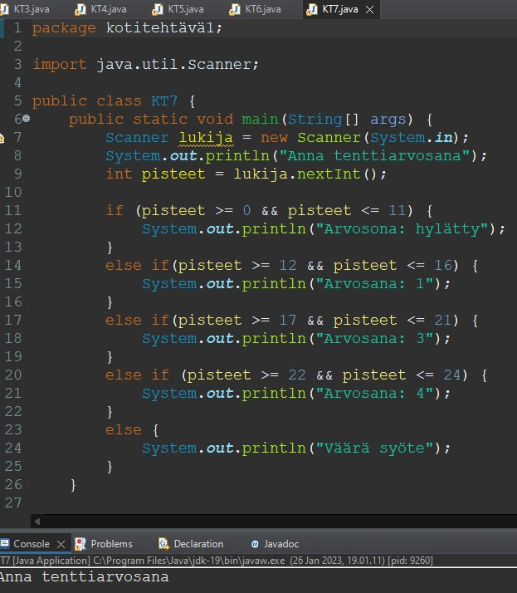
- Tee ohjelma, joka kysyy käyttäjältä kolme lukua ja tulostaa ne pienimmästä suurimpaan näytölle.
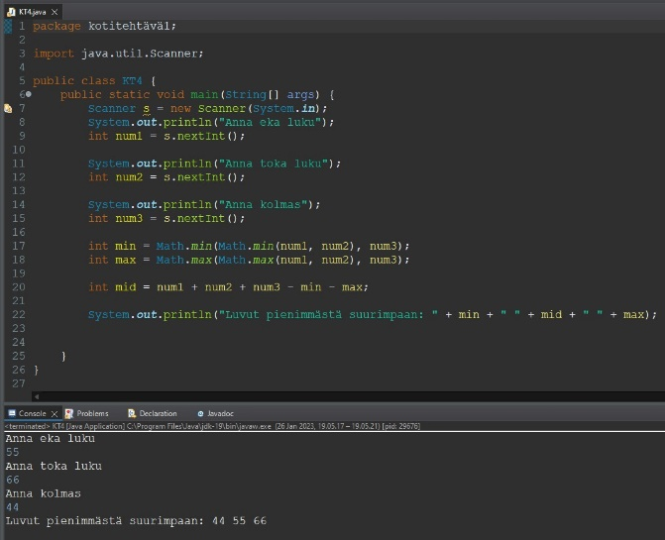

- Muuta ohjelmaa siten, että lukuja kysytäänkin neljä.
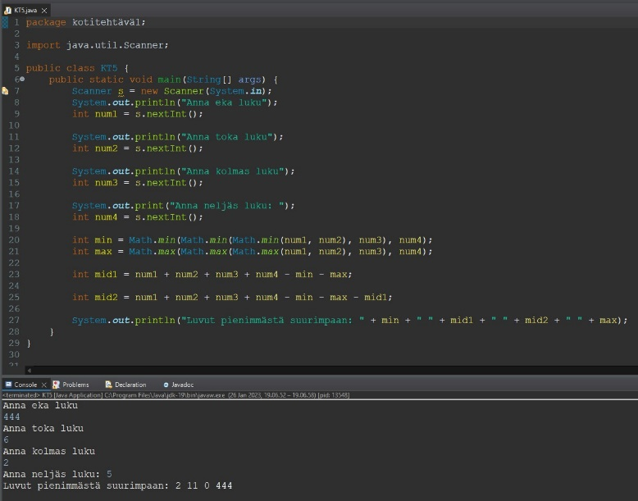
- Tee ohjelma, joka kysyy käyttäjältä luvun 1-3 ja tulostaa luvun sanana (yksi, kaksi tai kolme) näytölle. Ohjelman tulee tulostaa näytölle ”Väärä luku”, jos käyttäjä syöttää jonkin muun luvun.
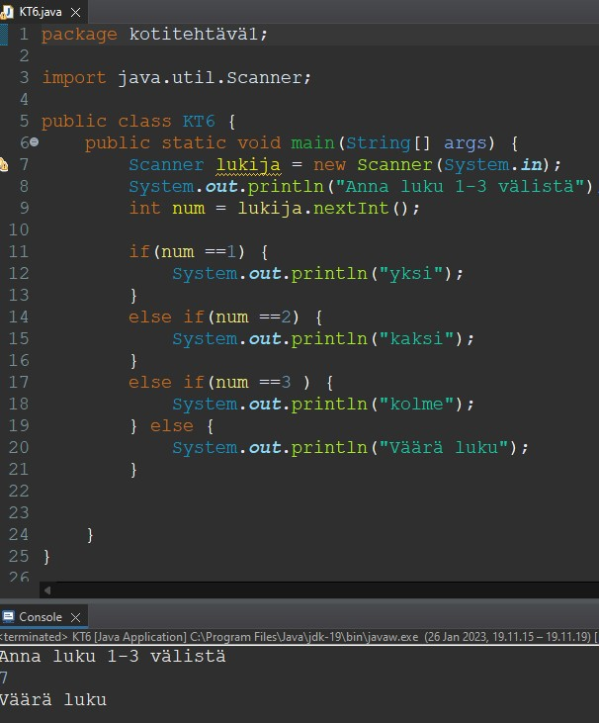
- Tee ohjelma, joka kysyy oppilaan tenttipistemäärän ja antaa tämän perusteella oppilaalle arvosanan seuraavan taulukon mukaan:
0-11 hylätty
12-16 1
17-21 2
22-24 3

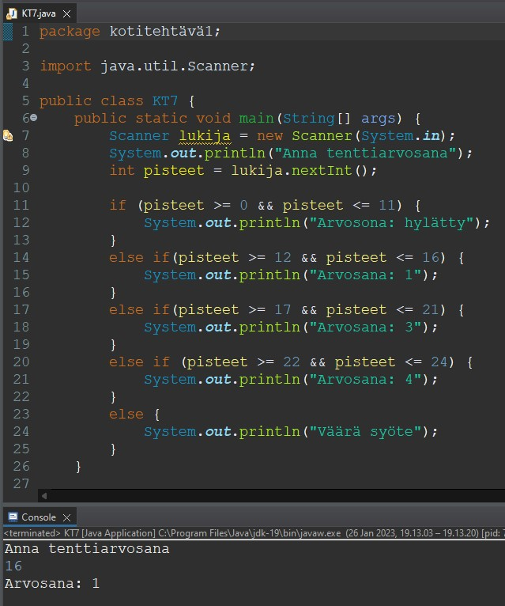

- Tee ohjelma, joka kysyy käyttäjältä vuosiluvun. Ohjelman tulee kertoa, onko kyseinen vuosi karkausvuosi. Vuosi on karkausvuosi, jos vuosiluku on jaollinen neljällä. Täysistä sataluvuista karkausvuosia ovat kuitenkin vain ne, jotka ovat jaollisia neljälläsadalla.
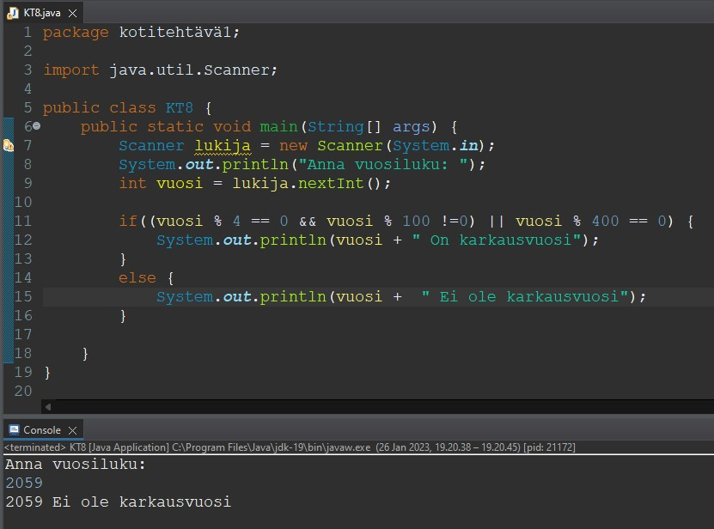
- Muokkaa edellistä ohjelmaa siten, että se kysyy käyttäjältä vuosiluvun ja kuukauden. Ohjelman tulee edelleen selvittää, onko kyseessä karkausvuosi. Ohjelman tulee lisäksi kertoa käyttäjälle, montako päivää kyseisessä kuussa on.
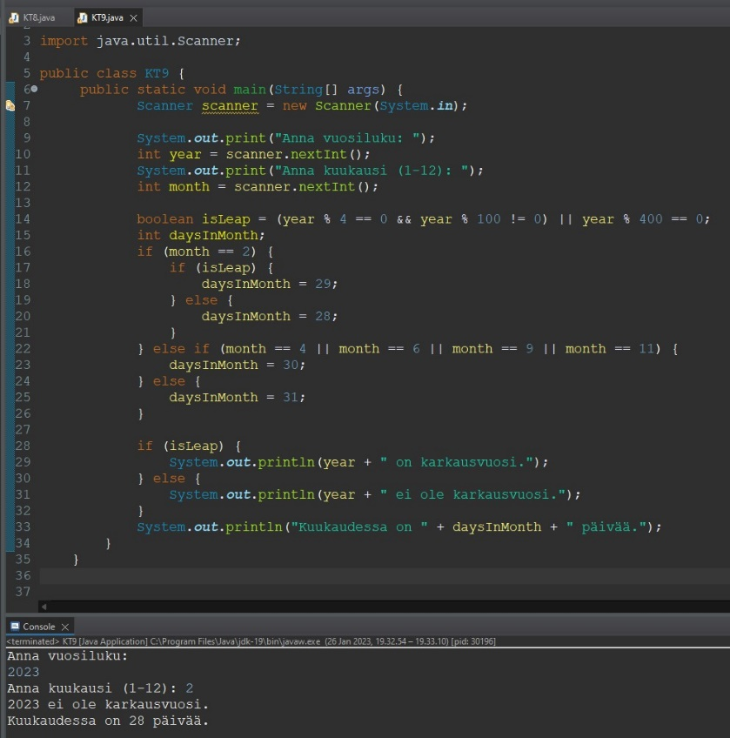
- Mitä seuraava ohjelmalistaus tekee, jos int-tyyppisen muuttujan i arvo on a) 10 b) 20.
if ( i > 10 && ( 1 / ( 20 – i )) > 1 )
System.out.println(”Tämä?”);
else
System.out.println(”Vai tämä?”);
Kirjoitan tähän vastauksin
Jos int-tyyppisen muuttujan i arvo on a) 10:
Ohjelma tarkistaa, että i on suurempi kuin 10, ja että 1/(20-i) on suurempi kuin 1. Koska i ei ole suurempi kuin 10, tämä ehdokas ei täyty. Ohjelma tulostaa "Vai tämä?".

Jos int-tyyppisen muuttujan i arvo on b) 20:
Ohjelma tarkistaa, että i on suurempi kuin 10, ja että 1/(20-i) on suurempi kuin 1. Koska i on suurempi kuin 10, tämä ehdokas täyttyy. Ohjelma tarkistaa seuraavaksi että 1/(20-i)>1, se tarkoittaa että 1/(20-20)>1, joka tarkoittaa 1/0 >1 ja tämä ei ole mahdollista, joten tulostaa "Vai tämä?".

